Приказ Министерства образования и науки РФ от 14 октября 2013 г. N 1145
"Об утверждении образца свидетельства об обучении и порядка его выдачи лицам с ограниченными возможностями здоровья (с различными формами умственной отсталости), не имеющим основного общего и среднего общего образования и обучавшимся по адаптированным основным общеобразовательным программам"

В соответствии с частью 13 статьи 60 Федерального закона от 29 декабря 2012 г. N 273-ФЗ "Об образовании в Российской Федерации" (Собрание законодательства Российской Федерации, 2012, N 53, ст. 7598; 2013, N 19, ст. 2326; N 30, ст. 4036) и подпунктом 5.2.40 Положения о Министерстве образования и науки Российской Федерации, утвержденного постановлением Правительства Российской Федерации от 3 июня 2013 г. N 466 (Собрание законодательства Российской Федерации, 2013, N 23, ст. 2923; N 33, ст. 4386; N 37, ст. 4702), приказываю:
Утвердить:
образец свидетельства об обучении (приложение N 1);
порядок выдачи свидетельства об обучении лицам с ограниченными возможностями здоровья (с различными формами умственной отсталости), не имеющим основного общего и среднего общего образования и обучавшимся по адаптированным основным общеобразовательным программам (приложение N 2).

Министр | Д.В. Ливанов

Зарегистрировано в Минюсте РФ 26 ноября 2013 г.
Регистрационный N 30465

Приложение N 1

Образец свидетельства
об обучении
(утв. приказом Министерства образования и науки РФ от 14 октября 2013 г. N 1145)

Свидетельство об обучении состоит из обложки и титула

Обложка

Лицевая сторона
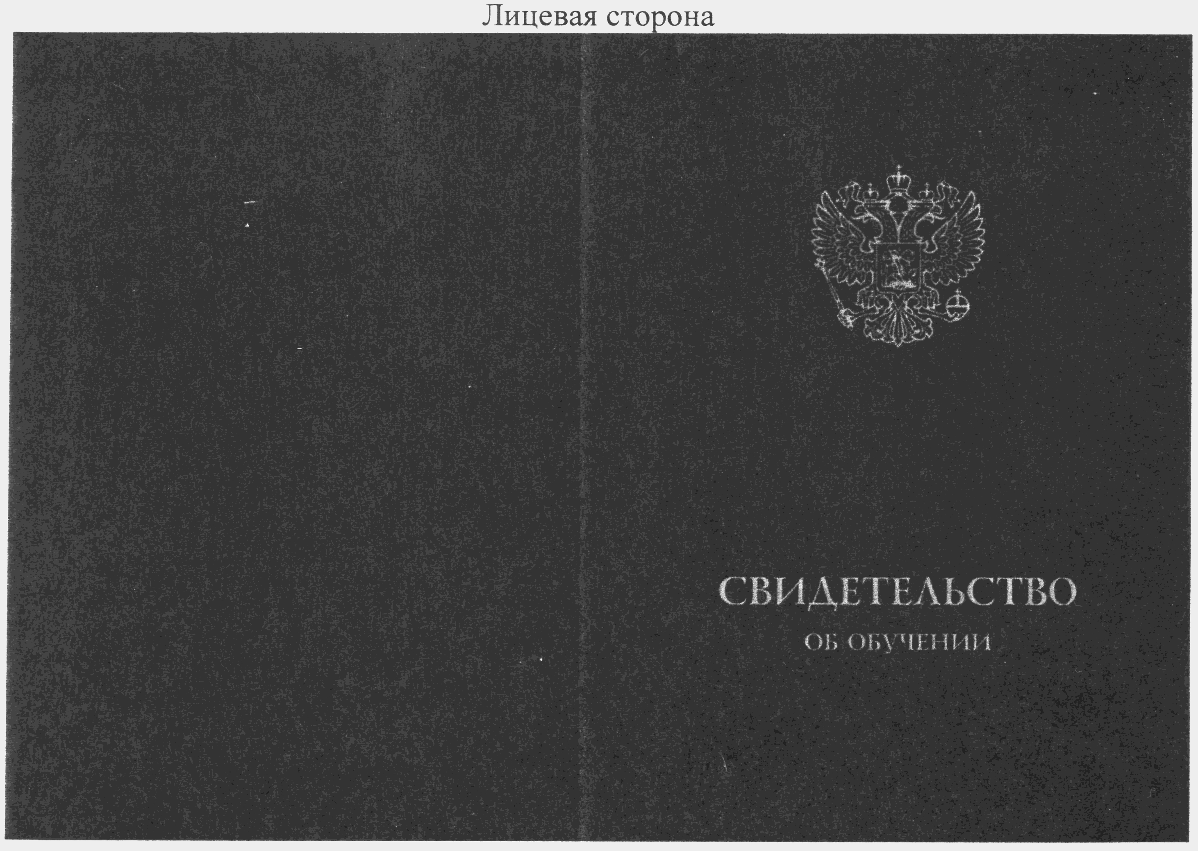

Оборотная сторона

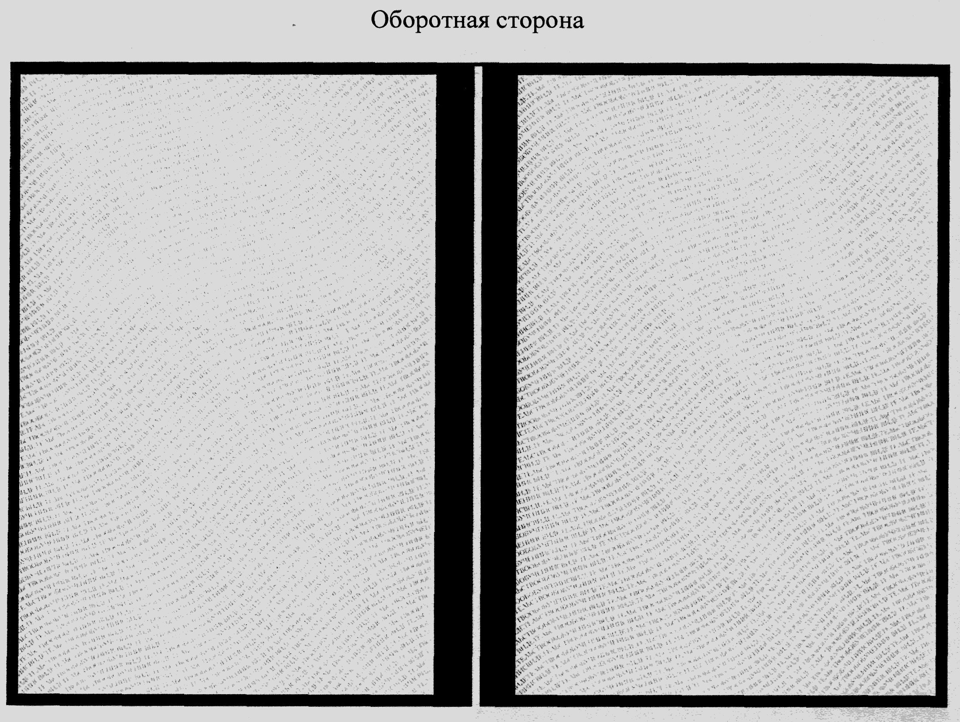

Титул

Лицевая сторона

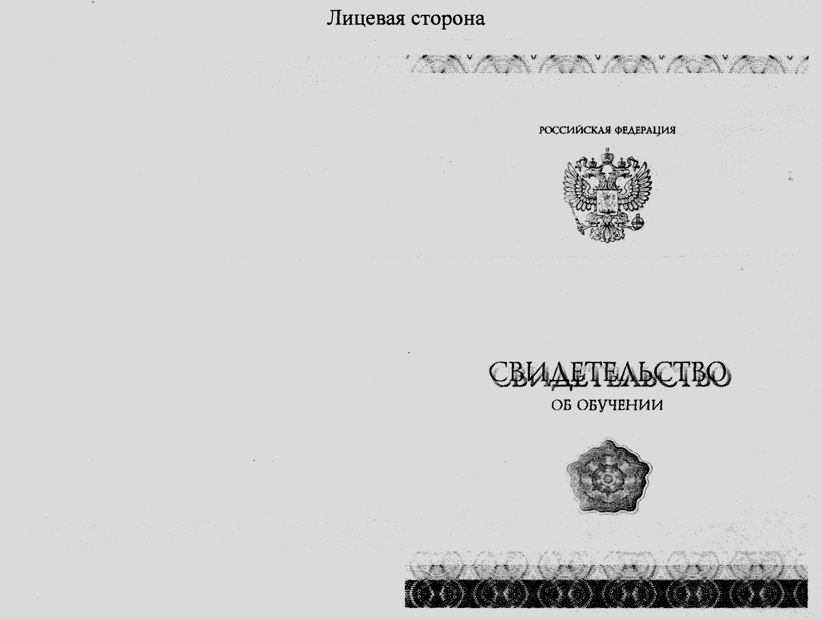

Оборотная сторона

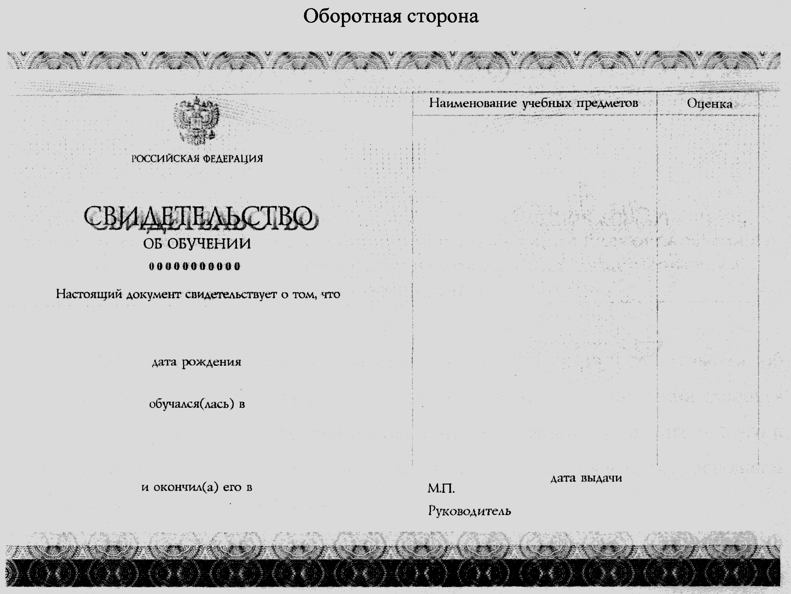
Приложение N 2

Порядок
выдачи свидетельства об обучении лицам с ограниченными возможностями здоровья (с различными формами умственной отсталости), не имеющим основного общего и среднего общего образования и обучавшимся по адаптированным основным общеобразовательным программам
(утв. приказом Министерства образования и науки РФ от 14 октября 2013 г. N 1145)

1. Настоящий Порядок устанавливает правила выдачи свидетельства об обучении (далее - свидетельство) лицам с ограниченными возможностями здоровья (с различными формами умственной отсталости), не имеющим основного общего и среднего общего образования и обучавшимся по адаптированным основным общеобразовательным программам.
2. Свидетельства выдаются обучающимся с ограниченными возможностями здоровья (с различными формами умственной отсталости), не имеющим основного общего и среднего общего образования, обучавшимся по адаптированным основным общеобразовательным программам (далее - выпускник), организациями, осуществляющими образовательную деятельность (далее - образовательная организация), в которых они обучались.
Свидетельства выдаются выпускникам в связи с завершением ими обучения не позднее десяти дней после даты издания распорядительного акта об отчислении выпускников из образовательной организации.
3. Свидетельство выдается под личную подпись выпускнику образовательной организации при предъявлении им документа, удостоверяющего личность, либо родителям (законным представителям) на основании документов, удостоверяющих их личность, либо иному лицу на основании документа, удостоверяющего личность, и оформленной в установленном порядке доверенности.
4. Для регистрации выданных свидетельств в образовательной организации ведется книга регистрации выдачи свидетельств на бумажном носителе и (или) в электронном виде. Бланки свидетельств хранятся как документы строгой отчетности.
5. Книга регистрации выдачи свидетельств в образовательной организации содержит следующие сведения:
учетный номер записи (по порядку);
номер бланка свидетельства;
фамилию, имя, отчество (при наличии) выпускника;
дату рождения выпускника;
наименования учебных предметов и оценки, полученные выпускником по ним;
дату и номер распорядительного акта об отчислении выпускника из образовательной организации;
подпись получателя свидетельства;
дата получения свидетельства;
сведения о выдаче дубликата (номер бланка дубликата свидетельства, дату и номер распорядительного акта о выдаче дубликата свидетельства, дату выдачи дубликата, учетный номер записи выданного дубликата).
6. В книгу регистрации выдачи свидетельств список выпускников текущего учебного года вносится в алфавитном порядке отдельно по каждому классу (со сквозной нумерацией), номера бланков - в возрастающем порядке.
Записи в книге регистрации выдачи свидетельств заверяются подписями классного руководителя, руководителя образовательной организации и печатью образовательной организации отдельно по каждому классу, ставятся дата и номер распорядительного акта об отчислении выпускника из образовательной организации.
Исправления, допущенные при заполнении книги регистрации выдачи свидетельств, заверяются руководителем образовательной организации и скрепляются печатью образовательной организации со ссылкой на учетный номер записи.
В случае временного отсутствия руководителя образовательной организации записи в книге регистрации выдачи свидетельств и исправления, допущенные при её заполнении, подписываются лицом, исполняющим в установленном порядке обязанности руководителя образовательной организации.
Книга регистрации выдачи свидетельств прошнуровывается, пронумеровывается, скрепляется печатью образовательной организации и хранится как документ строгой отчетности.
7. Свидетельства, не полученные выпускниками в год окончания образовательной организации, хранятся в образовательной организации до их востребования.
8. До выдачи свидетельства заполненный бланк должен быть тщательно проверен на точность и безошибочность внесенных в него записей. Бланк свидетельства, составленный с ошибками или имеющий иные дефекты, внесенные при заполнении, считается испорченным при заполнении и подлежит замене. Испорченные при заполнении бланки свидетельств уничтожаются в установленном порядке. Взамен испорченного бланка свидетельства образовательной организацией выдается свидетельство на новом бланке. Выдача нового свидетельства взамен испорченного регистрируется в книге регистрации выдачи свидетельств за новым учетным номером записи. При этом напротив ранее сделанного учетного номера записи делается пометка "испорчено, аннулировано, выдано новое свидетельство" с указанием учетного номера записи свидетельства, выданного взамен испорченного.
9. Образовательная организация выдает дубликат свидетельства в случае его утраты, порчи (повреждения), обнаружения ошибки, смены фамилии (имени, отчества) выпускника.
10. Выдача дубликата свидетельства осуществляется на основании письменного заявления выпускника либо родителей (законных представителей), либо иного лица на основании документа, удостоверяющего личность, и оформленной в установленном порядке доверенности, подаваемых в образовательную организацию, выдавшую свидетельство, в следующих случаях:
при утрате свидетельства - с изложением обстоятельств утраты свидетельства, а также приложением документов, подтверждающих факт утраты (справки из органов внутренних дел, пожарной охраны, объявления в газете и других);
при порче свидетельства, при обнаружении ошибки, допущенной при заполнении, - с изложением обстоятельств и характера повреждений, исключающих возможность дальнейшего использования, или указанием допущенных ошибок с приложением поврежденного (испорченного) свидетельства, которое уничтожается в установленном порядке;
при смене фамилии (имени, отчества) выпускника - с приложением копий документов, подтверждающих изменение фамилии (имени, отчества) выпускника и оригинала свидетельства, которое уничтожается в установленном порядке.
11. О выдаче дубликата свидетельства образовательной организацией издается распорядительный акт. Копия распорядительного акта, заявление выпускника и прилагаемые к нему документы для выдачи дубликата хранятся вместе с личными делами выпускников.
12. При выдаче дубликата свидетельства в книге регистрации выдачи свидетельств текущего года делается соответствующая запись, в том числе указываются учетный номер записи и дата выдачи свидетельства, номер бланка свидетельства, при этом отметка о выдаче дубликата свидетельства делается также напротив учетного номера записи выдачи свидетельства в соответствии с пунктом 5 настоящего Порядка.
Каждая запись о выдаче дубликата свидетельства заверяется подписью руководителя образовательной организации и скрепляется печатью образовательной организации.
В случае временного отсутствия руководителя образовательной организации записи в книге регистрации выдачи свидетельств подписываются лицом, исполняющим в установленном порядке обязанности руководителя образовательной организации.
13. В случае переименования образовательной организации вместе с дубликатом свидетельства выдаются документы, подтверждающие изменение наименования образовательной организации.
В случае реорганизации образовательной организации дубликат свидетельства выдается образовательной организацией-правопреемником.
В случае ликвидации образовательной организации дубликат свидетельства выдается органом исполнительной власти субъекта Российской Федерации, осуществляющим государственное управление в сфере образования, на территории которого находилась образовательная организация.
14. Дубликаты свидетельства выдаются на бланках образца, действующего в период обращения о выдаче дубликата, независимо от года окончания выпускником образовательной организации.
15. Решение о выдаче или об отказе в выдаче дубликата свидетельства принимается образовательной организацией в месячный срок со дня подачи письменного заявления.

